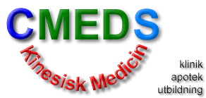 中医
ÖPPENDAG

Många svenskar gillar Kinesisk Medicin, som blir alltmer populär här i Sverige. Passa på!

Prof. Jinbo Zong M.D. och CMEDS bjuder på GRATIS TCM-diagnos och 35% rabatt på medicinskt te!
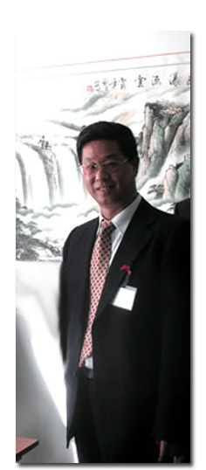
När: LÖRDAG den 11:e oktober och
SÖNDAG den 12:e oktober, kl.11.00 – kl.16.00
Var: CMEDS – Chinese Medicine in Sweden
Swedenborgsg. 28, 118 27 Södermalm, Stockholm

Varmt välkommen!
www.cmeds.se

